
计算机与信息学院
人工智能原理设计报告

专 业 班 级 | 计科21-3班
学生姓名及学号 | 陈嘉乐 2021218152
任 课 教 师 | 张 赞
2023 ~2024学年第 一 学期 宣城校区

说 明
实验报告是关于实验教学内容、过程及效果的记录和总结，因此，应注意以下事项和要求：
1．实验报告要求：格式规范，语言表达清楚，数据和程序真实。并能够理论联系实际，认真分析实验中出现的问题与现象，总结经验。
2．每位同学应独立完成实验报告的撰写，严禁抄袭或拷贝，否则，一经查实，按作弊论取，并取消理论课考试资格。
3. 可根据实际需要调整每个单元格的篇幅。
4. 请按照要求填写实验报告。算法源代码请放置在附录中。

实验序号__12__ 作业名称： ___基于神经网络的优化计算__
实验时间∶ 2023 年11 月 25 日

实验内容
一、题目内容和要求：
实验目的：
掌握连续 Hopfield 神经网络的结构和运行机制，理解连续 Hopfield 神经网络用于优化计算的基本原理,掌握连续 Hopfield 神经网络用于优化计算的一般步骤。

实验内容：
1.参考求解 TSP 问题的连续 Hopfield 神经网络源代码，给出 15 个城市和 20 个城市的求解结果（包括最短路径和最佳路线），分析连续 Hopfield 神经网络求解不同规模 TSP 问题的算法性能。
2.对于同一个 TSP 问题（例如 15 个城市的 TSP 问题），设置不同的网络参数，分析不同参数对算法结果的影响。

实验报告要求：
- 画出连续 Hopfield 神经网络求解 TSP 问题的流程图。
- 根据实验内容，给出相应结果及分析。
- 总结连续 Hopfield 神经网络和遗传算法用于 TSP 问题求解时的优缺点。

二、问题背景和相关工作介绍

1、TSP 问题介绍
旅行商问题， 即 TSP 问题，是数学领域中著名问题之一。假设有一个旅行商人要拜访 n 个城市，他必须选择所要走的路径，路径的限制是每个城市只能拜访一次，而且最后要回到原来出发的城市。路径的选择目标是要求得的路径路程为所有路径之中的最小值。TSP 问题是一个组合优化问题。该问题可以被证明具有 NP 计算复杂性。
TSP 问题可以分为两类，一类是对称 TSP 问题（Symmetric TSP），另一类是非对称问题（Asymmetric TSP）。所有的 TSP 问题都可以用一个图来描述：
令V = {𝑐₁, 𝑐₂, … , 𝑐_{𝑖}, … , 𝑐_{𝑛}}, i = 1,2, … , n是所有城市的集合。 𝑐_{𝑖}表示第 i 个城市， n 为城市的数目；
E = {(r, s): r, s ∈ V}是所有城市之间连接的集合；
C = {𝑐_{𝑟𝑠}: r, s ∈ V}是所有城市之间连接的成本度量（一般为城市之间的距离）;如果𝑐_{𝑟𝑠} =
𝑐_{𝑠𝑟} 那么该 TSP 问题为对称的，否则为非对称的。
一个 TSP 问题可以表达为：求解遍历图G = (V, E, C)，所有的节点一次并且回到起始节
点，使得连接这些节点的路径成本最低。

2、连续型 Hopfield 神经网络求解 TSP 问题
(1)连续型 Hopfield 网络简介
一般神经网络（RBF 或 BP）是单向的，而 Hopfield 网络特点在于有反馈，而最终得到的结果是一个网络的收敛值。对于一个 Hopfield 网络来说，关键是在于确定它在稳定条件下
的权系数。
连续神经网络模型在简化生物神经元性质的同时，重点突出了以下特点：
a. 神经元作为一个输入输出变换，其传输特性具有 sigmoid 特性。
b. 神经元之间大量的兴奋性、抑制性连接，主要通过反馈来实现。
C. 既代表产生动作电位的神经元又代表按渐进方式工作的神经元。

因此， 连续神经网络模型准确地保留了生物神经网络的动态和非线形特征。
(2) 连续型 Hopfield 神经网络求解 TSP 问题原理
TSP 问题是一个组合优化问题，就是在给定约束条件下，求出使目标函数极小（或极大）的变量组合问题。将 Hopfield 网络应用于求解组合优化问题包括“将目标函数转化为网络的能量函数”和“把问题的变量对应于网络的状态”两个方面。这样，当网络的能量函数收敛于极小值时，问题的最优解也随之解出。
a)换位矩阵
将 TSP 问题映射到一个神经网络。假定每个神经元的放大器有一个很高的放大倍数，神经元的输出限制在二值 0 和 1 上，则映射问题可以用一个换位矩阵(PM, Permutation Matrix) 来进行，换位矩阵可如下图所示：
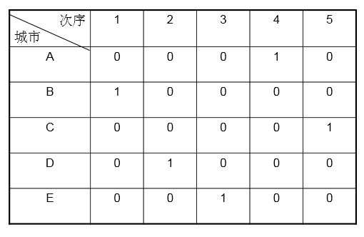
对于n个城市需用由n ∗ n个神经元构成的n ∗ n阶 PM 来表示旅行路线。在该换位矩阵中每一列只有一个个元素为 1，其余为 0，列的大小表示对某城市访问的次序。同样每一行也
只有一个元素为 1，其余为 0。通过这样的 PM，可唯一确定一条旅行路线。

b)约束条件和最优条件
1) 一个城市只能被访问一次→换位矩阵每行只有一个 1。
2)一次只能访问一个城市→换拉矩阵每列只有一个 1。
3)总共有 N 个城市→换位矩阵元素之和为 N。
4)求巡回路径最短→网络能量函数的最小值对应于 TSP 的最短路径。

c)网络能量函数
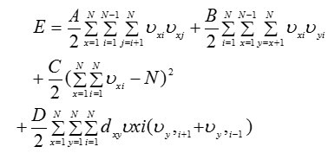
当 E 达到极小时，由网络状𝑣_{𝑖𝑗}构成的换位矩阵表达了最佳旅行路线。

d)网络加权及阈值
确定网络神经元之间的连接权及神经元之间输出的阈值。
(x, i)神经元与(y, j)神经元之间的连接权为𝑤_{𝑥𝑖,𝑦𝑗}，神经元(x, i)输出的阈值为𝐼_{𝑥𝑖}，则有
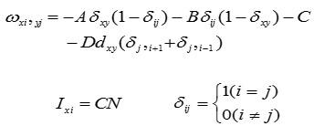

e)TSP 网络的迭代方程
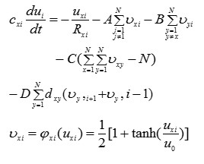
连续 Hopfield 神经网络的能量函数的极小化过程表示了该神经网络从初始状态到稳定状态的一个演化过程。如果将约束优化问题的目标函数与连续 Hopfield 神经网络的能量函数对应起来，并把约束优化问题的解映射到连续 Hopfield 神经网络的一个稳定状态，那么当连续 Hopfield 神经网络的能量函数经演化达到最小值时，此时的连续 Hopfield 神经网络的稳定状态就对应于约束优化问题的最优解。

其它求解算法介绍

3、蚁群算法求解 TSP 问题
(1)蚁群算法简介
蚁群算法（Ant Clony Optimization， ACO）是一种群智能算法，它是由一群无智能或有轻微智能的个体（Agent）通过相互协作而表现出智能行为，从而为求解复杂问题提供了一个新的可能性。
蚁群算法是一种仿生学算法，是由自然界中蚂蚁觅食的行为而启发的。在自然界中，蚂蚁觅食过程中，蚁群总能够按照寻找到一条从蚁巢和食物源的最优路径。下图展示了觅食的过程：
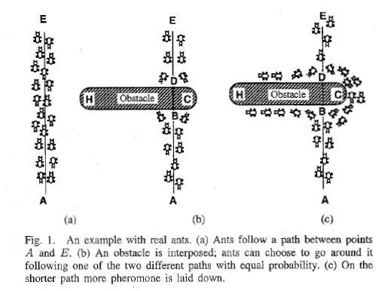
在上图（a）中，有一群蚂蚁，假如 A 是蚁巢，E 是食物源（反之亦然）。这群蚂蚁将沿着蚁巢和食物源之间的直线路径行驶。假如在 A 和 E 之间突然出现了一个障碍物（b），那么，在 B 点（或 D 点）的蚂蚁将要做出决策，到底是向左行驶还是向右行驶？由于一开始路上没有前面蚂蚁留下的信息素（pheromone），蚂蚁朝着两个方向行进的概率是相等的。但是当有蚂蚁走过时，它将会在它行进的路上释放出信息素，并且这种信息素会议一定的速率散发掉。信息素是蚂蚁之间交流的工具之一。它后面的蚂蚁通过路上信息素的浓度，做出决策，往左还是往右。很明显，沿着短边的的路径上信息素将会越来越浓（c），从而吸引了越来越多的蚂蚁沿着这条路径行驶。
蚂蚁在寻找食物源时，会在其经过的路径上释放一种信息素，并能够感知其它蚂蚁释放的信息素。信息素浓度的大小表征到食物源路径的远近，信息素浓度越高，表示对应的路径距离越短。通常，蚂蚁会以较大的概率优先选择信息素浓度较高的路径，并释放一定量的信息素，以增强该条路径上的信息素浓度，这样会形成一个正反馈。最终，蚂蚁能够找到一条从巢穴到食物源的最佳路径，即最短距离。值得一提的是，生物学家同时发现，路径上的信息素浓度会随着时间的推进而逐渐衰减。

(2)蚁群算法求解 TSP 问题原理
（a）根据具体问题设置蚂蚁种群数量AntCount，分头并行搜索。
（b）每只蚂蚁完成一次周游后，在行进的路上释放信息素。
（c）蚂蚁路径的选择根据信息素浓度Tij，同时考虑两点之间的距离，采用随机的局部搜索策略。
蚂蚁在当前所在城市选择下一个城市时，转移概率pij是由两部分组成，一个是信息素浓度Tij，另一个是当前城市到下一城市的距离ηij。α是信息素重要程度因子，β是启发函数重要程度因子。其中t时刻，蚂蚁k从i城市到j城市的转移概率是按照下列公式来进行计算的：
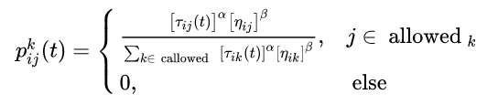

（d）每只蚂蚁只能走合法路线（经过每个城市1次且仅1次），为此设置禁忌表(即以前走过的城市列表）来控制。
（e）所有蚂蚁都搜索完一次就是迭代一次，每迭代一次就对所有的边做一次信息素更新，同一代的蚂蚁互相之间不会受到之前蚂蚁留下的信息素浓度的影响。第一代蚂蚁用的信息素是初始值为1，所有城市之间信息素浓度一样。
（f）更新信息素包括原有信息素的蒸发和经过的路径上信息素的增加。
迭代过程中，问题空间中的所有路径上的信息素都会发生改变。其中第一部分是信息素的蒸发，ρ是挥发因子，代表信息素的挥发速度。然后，所有的蚂蚁根据自己构建的路径长度在它们本轮经过的边上释放信息素，公式如下：
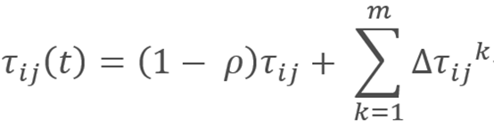
等式右边第一部分代表了信息素自身挥发后剩余的信息素，第二部分是每只蚂蚁经过城市i到城市j留下的信息素。在一次迭代中，每只蚂蚁经过城市i到城市j都会留下信息素，在该次迭代结束后，所有蚂蚁留下的信息素总和即为该路径信息素的增量。注意，同一代的蚂蚁互相之间不会受到之前蚂蚁留下的信息素浓度的影响，计算到下一城市j的概率时所用到T是上一代所有蚂蚁留下的信息素。

（g）达到预定的迭代步数，或出现停滞现象则算法结束，以当前最优解作为问题的最优解。

4、遗传算法求解 TSP 问题
(1)遗传算法简介
遗传算法（Genetic Algorithm）是模拟达尔文生物进化论的自然选择和遗传学机理的生物进化过程的计算模型，是一种通过模拟自然进化过程搜索最优解的方法。遗传算法是从代表问题可能潜在的解集的一个种群开始的，而一个种群则由经过基因编码的一定数目的个体组成。每个个体实际上是染色体带有特征的实体。染色体作为遗传物质的主要载体，即多个基因的集合，其内部表现（即基因型）是某种基因组合，它决定了个体的形状的外部表现，如黑头发的特征是由染色体中控制这一特征的某种基因组合决定的。因此，在一开始需要实现从表现型到基因型的映射即编码工作。由于仿照基因编码的工作很复杂，我们往往进行简化，如二进制编码，初代种群产生之后，按照适者生存和优胜劣汰的原理，逐代演化产生出越来越好的近似解，在每一代，根据问题域中个体的适应度大小选择个体，并借助于自然遗传学的遗传算子进行组合交叉和变异，产生出代表新的解集的种群。这个过程将导致种群像自然进化一样的后生代种群比前代更加适应于环境，末代种群中的最优个体经过解码，可以作为问题近似最优解。

(2)遗传算法求解 TSP 原理
1. 个体表示：
在TSP问题中，一个个体可以被表示为一条城市的访问顺序，即一个排列。例如，如果有5个城市，一个可能的个体表示为[1, 3, 2, 5, 4]，表示访问城市1，然后是城市3，以此类推。
2. 适应度函数：
适应度函数用于评估每个个体的优劣。在TSP中，适应度函数通常是路径长度的倒数，因为我们希望最小化路径长度。因此，适应度值越大，个体越好。
3. 初始化种群：
随机生成一组初始个体，构成初始种群。
4. 选择操作：
根据适应度函数的值，选择一些个体作为父代。通常使用轮盘赌选择或其他选择策略。
5. 交叉操作：
从父代中选取一对个体，通过交叉操作生成新的个体。对于TSP，可以采用部分映射交叉（Partial Mapped Crossover）等方法。
6. 变异操作：
对个体进行变异操作，以增加种群的多样性。在TSP中，变异可以是交换两个城市的位置或其他类似的操作。
7. 替代操作：
根据某种替代策略，用新生成的个体替代原来种群中的个体，形成新一代种群。
8. 终止条件：
当达到预定的迭代次数或满足某个停止条件时，算法停止执行，输出最优或近似最优解。

用遗传算法求解 TSP 问题，最困难的是要解决三个方面的问题，即编码，交叉操作以及变异操作。
a)编码
TSP 问题编码一般有五种不同的方式：基于二进制的编码、基于矩阵的编码、基于邻接的编码、基于索引的编码、基于路径的编码。
基于二进制的编码是一种传统的编码方式，但是这种方式的编码，在经过遗传操作以后很难保证后代还是一个可行解，还需要另外的修正操作；基于矩阵的编码、邻接的编码以及索引的编码均比较复杂，并且需要占用大量的内存，应用的不是很广泛；目前最普遍用的编码方式就是基于路径的编码方式，因为它最直观最容易理解，操作起来也比较方便。

- 交叉操作
交叉操作主要有部分匹配法、循环交叉法、次序交叉法、基于位置的交叉法、交替位置的交叉法等。不同的交叉操作实现难度不同。

- 变异操作
常见的变异操作方法有替换变异、交换变异、插入变异、简单倒位变异、倒位变异、争夺变异等。

三、解题思路
Hopfield 神经网络是一种基于能量的神经网络模型，可以用于解决组合优化问题，基本思路如下：
能量函数设计：Hopfield 网络使用能量函数来描述系统的状态。在 TSP 中，这个能量函数反映了旅行路径的质量。路径越短，能量越低。对于 TSP，能量函数通常定义为旅行路径的长度或距离之和。网络的目标是通过调整状态来最小化这个能量函数，即找到一条最短路径。
状态表示：每个城市代表网络中的一个神经元。网络的状态是一个向量，每个元素对应一个城市的状态。在 TSP 中，每个元素可能表示一个城市是否被访问（通常使用二进制值表示，1表示已访问，0表示未访问）。
更新规则：Hopfield 网络采用迭代更新来最小化能量函数。更新过程中，根据能量函数的梯度调整网络的状态。在 TSP 中，可以根据当前路径长度来更新状态，使路径长度逐渐减小。
优化过程：初始化网络状态为一个随机解或初始路径。通过多次迭代更新状态，根据能量函数逐步调整状态，期望能收敛到一个局部最优解。
约束条件：在解决 TSP 时，需要确保路径是一条闭合路径，并且每个城市仅访问一次。在更新状态时，需要考虑这些约束条件，防止生成不合法的路径。
最终解析：最终得到的网络状态代表着优化后的路径。路径的选择可能是局部最优解，并非一定是全局最优解，这取决于网络的初始化和更新策略。

问题解决方案：
对于走过的每一条可能的路径，每个城市都只能走过一次且需要一一走过每个城市，因此这一方阵中的每一行和每一列都只能有一个元素为1，其余元素为0。这边是TSP问题的约束条件。具有上述约束条件的每一路径可用一换位阵表示。

将TSP问题映射为神经网络动力系统可用以下步骤完成：

1) 将TSP问题的每一条可能路径用一换位矩阵表示，并给出相应的距离表示试；
2) 将TSP问题的换位阵集合与由N个神经元构成的神经元阵列相对应；每一条路径所对应的换位阵的各元素与相应的神经元稳态输出对应；
3) 找出一反应TSP约束优化问题的能连函数E；
4) 求出使E取极小值的神经网络连接权重矩阵和偏置参数。
由上述步骤设计的神经网络可用于相应TSP问题的求解，网络的稳态输出即就是TSP问题的局域优化解，同时也是能量函数的极小点。网络的搜索时间即就是网络到达稳态的时间，计算过程也就是网络的动力学过程。

连续 Hopfield 神经网络求解 TSP 问题的流程图
开始
初始化各神经元的初始状态
计算各神经元的输出
求出DeltaΔ
求下一时刻的状态量
达到最大迭代次数
结束
输出最优解

四、算法伪代码
输入：迭代次数 T，城市数目 citynum，控制参数A, B, C, D, 𝑢₀
预处理：初始化城市距离矩阵distance[𝑐𝑖𝑡𝑦𝑛𝑢𝑚][𝑐𝑖𝑡𝑦𝑛𝑢𝑚]
Hopfield 算法迭代：
初始化网络各神经元的初始状态𝑢₀
for i=0.05:0.31;i+=0.01{
A=B=D = i；
while(没有达到最大迭代次数 T){
求出各神经元的输出𝑣_{𝑥𝑖}；
计算能量函数；
计算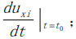
updatePM_u():更新全局状态矩阵
findBestRoad():判定路径合法性并寻求最优解
if(能量减小值<0.01)
break;
}
}
输出：整个过程的最优解

五、实验设置
实验工具：python IDLE shell 3.10.6
实验配置：无
算法参数设置：N 城市数量
U0 初始电压
Step 步长
num_iter 迭代次数
U 输入电压
V 输出电压
E 当前网络能量
du 微分方程
比较的算法：蚁群算法，遗传算法

六、实验结果
15个城市测试用例
15个城市的求解结果（图1、2）
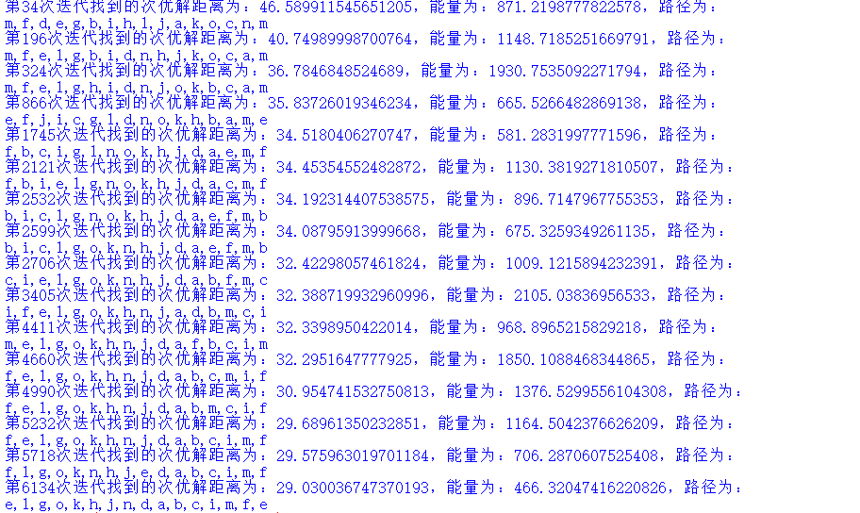
图1
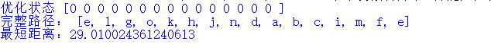
图2
20个城市测试用例
20个城市的求解结果（图3、4）
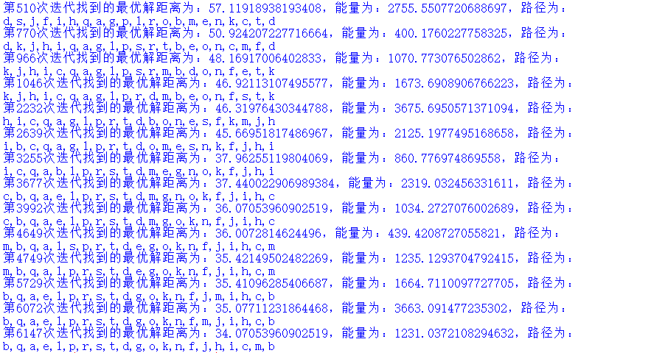
图3
图4

对于同一个TSP问题，设置不同网络参数（以15个城市为例）
设置不同迭代次数（1000次，5000次，10000次分别对应图5，6，7）
图5
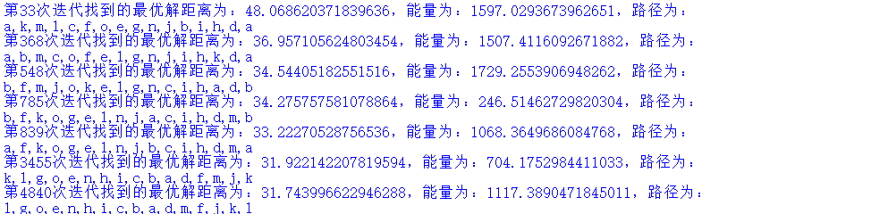
图6
图7

设置不同初始权值（将U0分别设置为0.0009，0.009和0.09，分别对应图8，9，10）
图8

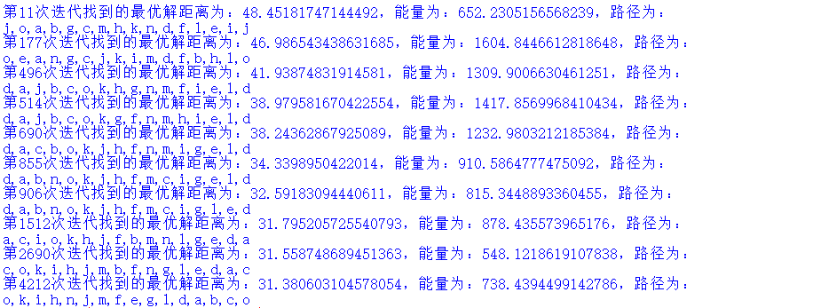
图9

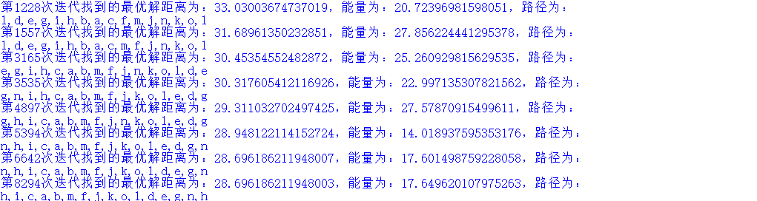
图10

与其它算法实验结果对比（以15个城市为例）
蚁群算法结果（图11、12、13）
图11
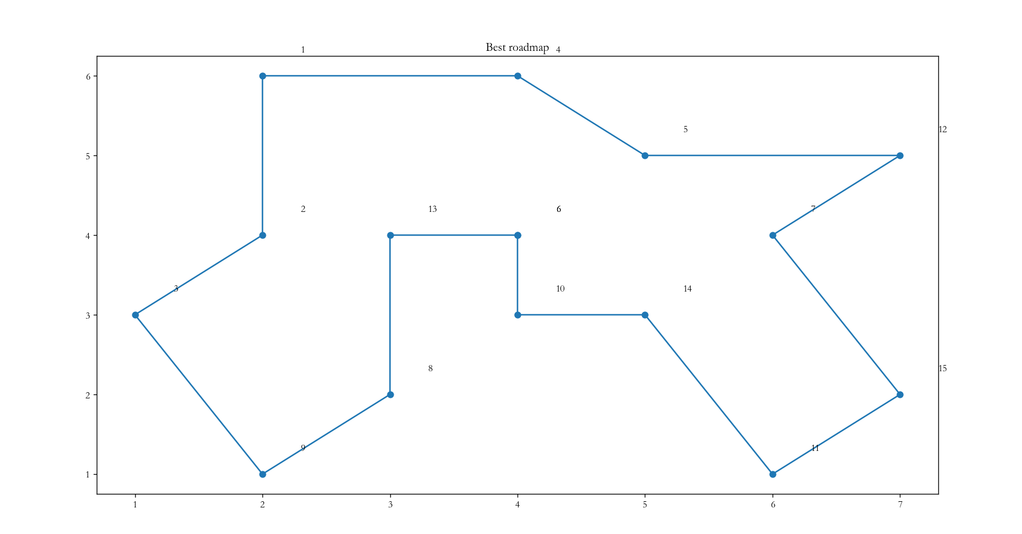
图12
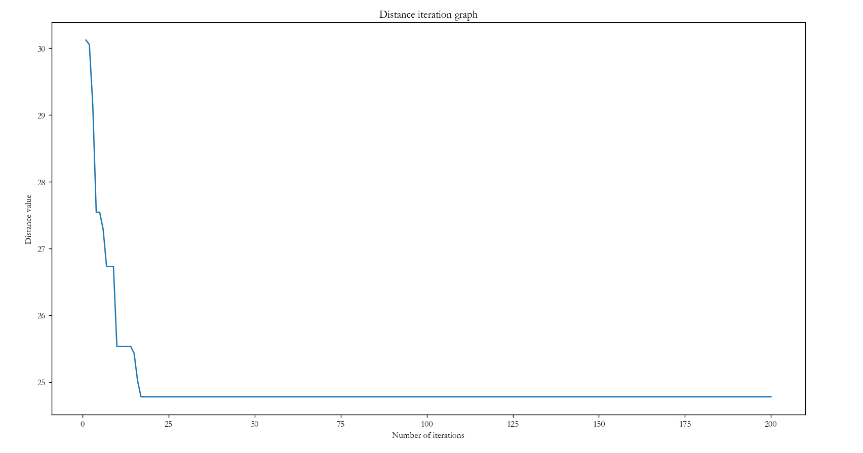
图13

蚁群算法结果（图14、15、16）
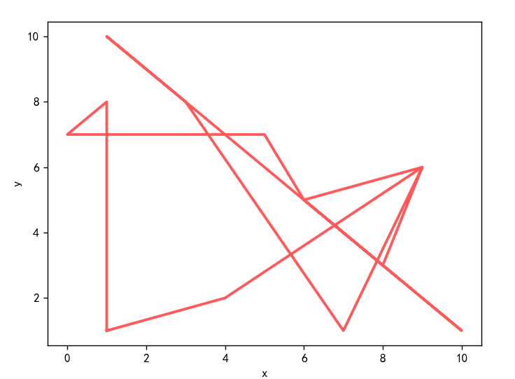
图14
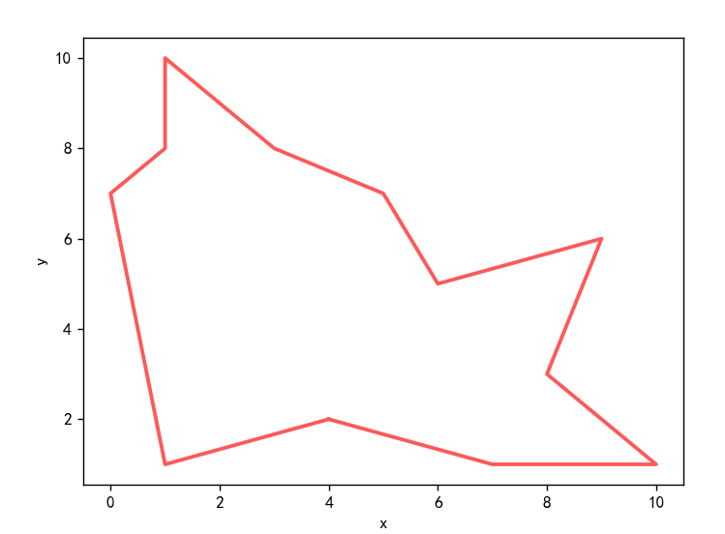
图15

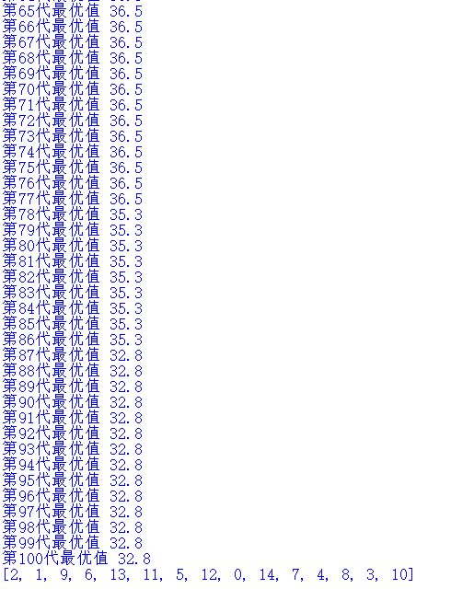
图16

七、实验结果分析

1. 分析连续 Hopfield 神经网络求解不同规模 TSP 问题的算法性能
连续Hopfield神经网络在求解不同规模的TSP问题时可能表现出不同的算法性能。
小规模问题（例如 10 个城市）：
优点：
1.快速收敛：小规模问题可能更容易找到全局最优解，因为搜索空间相对较小。
2.较低的计算成本：计算较小规模问题所需的资源相对较少，网络可能更快地收敛。
缺点：
1.过拟合：对于小规模问题，网络可能过于灵活，导致过拟合，并在噪声较大的情况下表现不佳。
2.不适用于大规模问题：连续Hopfield神经网络可能在处理大规模问题时面临容量不足和计算复杂性的问题。

中等规模问题（例如 15-20 个城市）：
优点：
1.较好的平衡：在中等规模问题上，连续Hopfield神经网络可能能够在搜索空间的复杂性和计算成本之间找到较好的平衡。
2.较好的泛化：网络可能能够泛化到不同的问题实例，产生相对高质量的解。
缺点：
1.局部最小值问题：中等规模问题上，网络可能仍然容易陷入局部最小值，需要采取一些方法来增加全局搜索性能。

大规模问题（例如 30 个城市及以上）：
优点：
1.并行性：连续Hopfield神经网络的并行性使其在处理大规模问题时可能具有一定的优势。
2.全局搜索：虽然面临容量限制，但网络仍然可以进行全局搜索，寻找相对较好的解。
缺点：
1.计算复杂性：随着问题规模的增加，计算复杂性会显著增加，可能导致算法的运行时间过长。
2.局部最小值和容量限制：大规模问题可能更容易陷入局部最小值，而网络的容量也可能不足以处理问题的复杂性。
在实际应用中，对于不同规模的TSP问题，需要根据问题的性质、计算资源的可用性以及对解的要求进行权衡选择。可能需要使用其他技术，如启发式算法或元启发式算法，以解决大规模问题带来的挑战。

2. 对于同一个 TSP 问题（例如 15 个城市的 TSP 问题），设置不同的网络参数，分析不同参数对算法结果的影响
对于连续Hopfield神经网络解决TSP问题，不同的网络参数设置可能会对算法的性能和结果产生显著的影响。
1.神经元数量：
影响：更多的神经元可以增加网络的容量，但也可能导致训练和计算的复杂性增加。
改进：尝试不同数量的神经元，观察网络的收敛性能和解的质量。

2.学习率：
影响：学习率控制权重更新的幅度，过高或过低的学习率都可能影响收敛性。
改进：尝试不同的学习率，找到使网络在合理时间内收敛并产生高质量解的学习率。

3.初始权重：
影响：初始权重的选择可能影响网络陷入局部最小值的概率。
改进：尝试不同的初始权重，观察网络是否更容易找到全局最优解。

4.温度参数（用于模拟退火）：
影响：控制神经元状态的更新幅度，较高的温度可能有助于跳出局部最小值。
改进：尝试不同的温度参数，观察算法的探索性能和收敛性能。

5.迭代次数：
影响：更多的迭代次数可能提高解的质量，但也增加计算成本。
改进：尝试不同的迭代次数，观察算法在给定时间内的性能。

3. 不同算法的性能对比
Hopfield网络对问题规模的影响较为敏感。在小规模问题上，它可能更容易找到较优解，而在大规模问题上，可能需要更多的时间和资源。
Hopfield网络的性能与参数的选择密切相关，如神经元之间的连接权重、阈值等。对这些参数的合理调整对算法的性能至关重要。
Hopfield网络的收敛性取决于初始状态的选择以及神经网络的结构。较好的初始状态和结构有助于更快地收敛到解空间中。蚁群算法充分体现了自组织这个过程。当算法开始的初期，单个的人工蚂蚁无序的寻找解，算法经过一段时间的演化，人工蚂蚁间通过信息激素的作用，自发的越来越趋向于寻找到接近最优解的一些解，这就是一个无序到有序的过程。

蚁群算法是一种正反馈的算法。从真实蚂蚁的觅食过程中我们不难看出，蚂蚁能够最终找到最短路径，直接依赖于最短路径上信息激素的堆积，而信息激素的堆积却是一个正反馈的过程。对蚁群算法来说，初始时刻在环境中存在完全相同的信息激素，给予系统一个微小扰动，使得各个边上的轨迹浓度不相同，蚂蚁构造的解就存在了优劣，算法采用的反馈方式是在较优的解经过的路径留下更多的信息激素，而更多的信息激素又吸引了更多的蚂蚁，这个正反馈的过程使得初始的不同得到不断的扩大，同时又引导整个系统向最优解的方向进化。因此，正反馈是蚂蚁算法的重要特征，它使得算法演化过程得以进行。
蚁群算法具有较强的鲁棒性。相对于其它算法，蚁群算法对初始路线要求不高，即蚁群算法的求解结果不依赖子初始路线的选择，而且在搜索过程中不需要进行人工的调整。其次，蚁群算法的参数数目少，设置简单，易于蚁群算法应用到其它组合优化问题的求解。

遗传算法是从问题的解的集合中开始搜索，而不是从单个解开始。传统优化算法从单个初始值迭代求解，这就容易陷入局部最优解。遗传算法从串集开始搜索，覆盖面大，利于全局择优。
遗传算法有极强的容错能力。它的初始串集本身就带有与最优解甚远的信息，通过选择、交叉、变异操作能迅速排除与最优解相差极大的串。
遗传算法中的选择、交叉和变异都是随机操作，而不是确定的精确规则。这说明遗传算法是采用随机方法进行最优解搜索，选择体现了最优解迫近，交叉体现了最优解产生，变异
体现了全局最优阶的覆盖。

八、总结
总结连续 Hopfield 神经网络和遗传算法用于 TSP 问题求解时的优缺点
连续 Hopfield 神经网络：
优点：
1.并行性：Hopfield神经网络是一种并行计算模型，可以同时处理多个城市之间的关系，这有助于提高计算效率。
2.模拟神经元行为：模拟神经元的相互作用，使得网络能够学习和适应不同的问题，具有一定的通用性。
3.连续状态：Hopfield网络中的神经元状态是连续的，而不是离散的，这在某些问题上可能更为适用。
缺点：
1.局部最小值：Hopfield网络容易陷入局部最小值，而难以找到全局最优解，特别是在复杂的问题中。
2.容量有限：网络的存储容量有限，随着问题规模的增加，网络的性能可能下降。
3.收敛速度慢：在某些情况下，Hopfield网络的收敛速度可能较慢，特别是对于大规模问题。

遗传算法：
优点：
1.全局搜索能力：遗传算法具有较强的全局搜索能力，能够在解空间中搜索到较好的解。
2.适应性强：通过交叉、变异等操作，遗传算法能够适应不同类型的问题，具有一定的通用性。
3.可并行化：遗传算法的操作可以进行并行计算，这有助于提高求解效率。
缺点：
1.运算复杂性：遗传算法的计算成本较高，尤其是在处理大规模问题时。
2.参数选择困难：选择合适的交叉率、变异率等参数可能比较困难，不同的问题可能需要不同的参数设置。
3.非确定性：由于算法的随机性质，同样的问题在不同运行中可能得到不同的解。

总结：遗传算法易出现早熟收殓和收敛性差的缺点。Hopfield算法对高速计算特别有效，但是网络不稳定。因此用Hopfield网络解决TSP问题效果并不理想，相对于遗传算法解TSP性能有相当大的差距。遗传算法是从问题的解的集合中开始搜索，而不是从单个解开始。传统优化算法从单个初始值迭代求解，这就容易陷入局部最优解。遗传算法从串集开始搜索，覆盖面大，利于全局择优。遗传算法有极强的容错能力。它的初始串集本身就带有与最优解甚远的信息，通过选择、交叉、变异操作能迅速排除与最优解相差极大的串。 遗传算法中的选择、交叉和变异都是随机操作，而不是确定的精确规则。这说明遗传算法是采用随机方法进行最优解搜索，选择体现了最优解迫近，交叉体现了最优解产生，变异。体现了全局最优阶的覆盖。

- 感想、体会、建议∶
通过本次实验，我基本掌握了连续Hopfield神经网络的结构和运行机制，同时也加深了对遗传算法、蚁群算法的了解和使用。大体理解了连续Hopfield神经网络计算过程，也掌握了一些用于优化计算Hopfield神经网络的一般步骤和方法，拓宽了我的视野，培养了我对神经网络以及人工智能领域的学习兴趣，是我第一次尝试独立运用神经网络解决实际问题。

上机报告成绩、评语∶

指导教师签名：
年 月 日
附录：
import numpy as np
from matplotlib import pyplot as plt
# 代价函数（具有三角不等式性质）
def price_cn(vec1, vec2):
return np.linalg.norm(np.array(vec1) - np.array(vec2))
def calc_distance(path):
dis = 0.0
for i in range(len(path) - 1):
dis += distance[path[i]][path[i+1]]
return dis
# 得到城市之间的距离矩阵
def get_distance(citys):
N = len(citys)
distance = np.zeros((N, N))
for i, curr_point in enumerate(citys):
line = []
[line.append(price_cn(curr_point, other_point)) if i != j else line.append(0.0) for j, other_point in enumerate(citys)]
distance[i] = line
return distance
# 动态方程计算微分方程du
def calc_du(V, distance):
a = np.sum(V, axis=0) - 1 # 按列相加
b = np.sum(V, axis=1) - 1 # 按行相加
t1 = np.zeros((N, N))
t2 = np.zeros((N, N))
for i in range(N):
for j in range(N):
t1[i, j] = a[j]
for i in range(N):
for j in range(N):
t2[j, i] = b[j]
# 将第一列移动到最后一列
c_1 = V[:, 1:N]
c_0 = np.zeros((N, 1))
c_0[:, 0] = V[:, 0]
c = np.concatenate((c_1, c_0), axis=1)
c = np.dot(distance, c)
return -A * (t1 + t2) - D * c
# 更新神经网络的输入电压U
def calc_U(U, du, step):
return U + du * step
# 更新神经网络的输出电压V
def calc_V(U, U0):
return 1 / 2 * (1 + np.tanh(U / U0))
# 计算当前网络的能量
def calc_energy(V, distance):
t1 = np.sum(np.power(np.sum(V, axis=0) - 1, 2))
t2 = np.sum(np.power(np.sum(V, axis=1) - 1, 2))
idx = [i for i in range(1, N)]
idx = idx + [0]
Vt = V[:, idx]
t3 = distance * Vt
t3 = np.sum(np.sum(np.multiply(V, t3)))
e = 0.5 * (A * (t1 + t2) + D * t3)
return e
# 检查路径的正确性
def check_path(V):
newV = np.zeros([N, N])
route = []
for i in range(N):
mm = np.max(V[:, i])
for j in range(N):
if V[j, i] == mm:
newV[j, i] = 1
route += [j]
break
return route, newV
# 可视化画出哈密顿回路和能量趋势
def draw_H_and_E(citys, H_path, energys):
fig = plt.figure()
# 绘制哈密顿回路
ax1 = fig.add_subplot(121)
plt.xlim(0, 7)
plt.ylim(0, 7)
for (from_, to_) in H_path:
p1 = plt.Circle(citys[from_], 0.2, color='red')
p2 = plt.Circle(citys[to_], 0.2, color='red')
ax1.add_patch(p1)
ax1.add_patch(p2)
ax1.plot((citys[from_][0], citys[to_][0]), (citys[from_][1], citys[to_][1]), color='red')
ax1.annotate(s=chr(97 + to_), xy=citys[to_], xytext=(-8, -4), textcoords='offset points', fontsize=20)
ax1.axis('equal')
ax1.grid()
# 绘制能量趋势图
ax2 = fig.add_subplot(122)
ax2.plot(np.arange(0, len(energys), 1), energys, color='red')
plt.show()
if __name__ == '__main__':
citys = np.array([[2, 6], [2, 4], [1, 3], [4, 6], [5, 5], [4, 4], [6, 4], [3, 2], [2, 1], [4, 3], [6, 1], [7, 5], [3, 4], [5, 3], [7, 2]])
distance = get_distance(citys)
N = len(citys)
# 设置初始值
A = N * N
D = N / 2
U0 = 0.0009 # 初始电压
#U0 = 0.09
step = 0.0001 # 步长
num_iter = 10000 # 迭代次数
# 初始化神经网络的输入状态（电路的输入电压U）
U = 1 / 2 * U0 * np.log(N - 1) + (2 * (np.random.random((N, N))) - 1)
# 初始化神经网络的输出状态（电路的输出电压V）
V = calc_V(U, U0)
energys = np.array([0.0 for x in range(num_iter)]) # 每次迭代的能量
best_distance = np.inf # 最优距离
best_route = [] # 最优路线
H_path = [] # 哈密顿回路
# 开始迭代训练网络
for n in range(num_iter):
# 利用动态方程计算du
du = calc_du(V, distance)
# 由一阶欧拉法更新下一个时间的输入状态（电路的输入电压U）
U = calc_U(U, du, step)
# 由sigmoid函数更新下一个时间的输出状态（电路的输出电压V）
V = calc_V(U, U0)
# 计算当前网络的能量E
energys[n] = calc_energy(V, distance)
# 检查路径的合法性
route, newV = check_path(V)
if len(np.unique(route)) == N:
route.append(route[0])
dis = calc_distance(route)
if dis < best_distance:
H_path = []
best_distance = dis
best_route = route
[H_path.append((route[i], route[i + 1])) for i in range(len(route) - 1)]
print('第{}次迭代找到的最优解距离为：{}，能量为：{}，路径为：'.format(n, best_distance, energys[n]))
[print(chr(97 + v), end=',' if i < len(best_route) - 1 else '\n') for i, v in enumerate(best_route)]
if len(H_path) > 0:
draw_H_and_E(citys, H_path, energys)
else:
print('没有找到最优解')

